Здравствуйте, уважаемые родители!
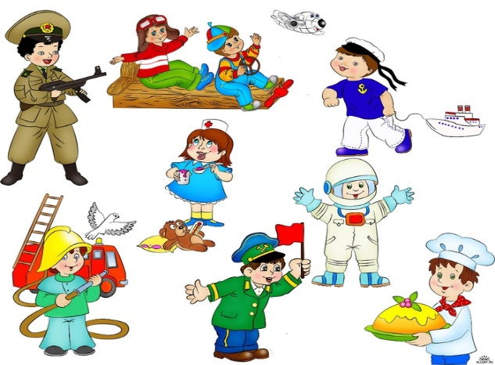
Повторите с детьми тему «Профессии» для этого можно с детьми отгадывать загадки, провести познавательную беседу: для чего нужны профессии? кем ты хочешь стать, когда вырастешь? что бы случилось, если бы не было врачей, строителей, учителей, поваров, пожарных, воспитателей, милиционеров? объясните, почему «все профессии важны, все профессии нужны»? или поиграть в игры!
Загадки
1. Громко прозвенел звонок,
В классе начался урок.
Знает школьник и родитель —
Проведет урок. (учитель)
2. На витрине все продукты:
Овощи, орехи, фрукты.
Помидор и огурец
Предлагает. (продавец)
3. Кто пропишет витамины?
Кто излечит от ангины?
На прививках ты не плачь —
Как лечиться, знает. (врач)
4. Гвозди, топоры, пила,
Стружек целая гора.
Это трудится работник —
Делает нам стулья. (плотник)
5. Кирпичи кладет он в ряд,
Строит садик для ребят
Не шахтер и не водитель,
Дом нам выстроит. (строитель)
6. Мастерица на все руки
Нам сошьет пиджак и брюки.
Не закройщик, не ткачиха.
Кто она, скажи… (портниха)
7. Вот на краешке с опаской
Он железо красит краской,
У него в руке ведро,
Сам раскрашен он пестро. (Маляр)
8. Наведёт стеклянный глаз,
Щёлкнет раз - и помним вас. (Фотограф)
9. Встаём мы очень рано,
Ведь наша забота -
Всех отвозить
по утрам на работу. (Водитель)
10. Он нам делает прически,
Подстригает челки.
Фены, ножницы, расчески
У него на полке (Парикмахер)
Игра «Что для кого»
Вы называете профессию, а ребёнок быстро должен назвать, что для человека этой профессии нужно.
Учителю - указка, учебник, мел, доска…
Повару - кастрюля, сковорода, нож, овощерезка, электропечь…
Водителю - автомобиль, запасное колесо, бензин, инструменты…
Художнику - кисти, мольберт, глина, краски.
Продавцу - весы, товар, фартук, касса, деньги…
Врачу - халат, шапочка, медицинская карта, ручка…
Пожарному - каска, шланг, вода, огнетушитель.
Швее - ножницы, ткань, швейная машина, иголка.
Воспитателю - группа, прогулка, игра, книга.
Плотнику - топор, пила, гвозди, доска, рубанок.
Строителю - кирпичи, цемент, дверь, рама.
Парикмахеру - ножницы, фен, зеркало, расческа, заколки.
Игра «Назови слова – действия».
Вы перечисляете действия необходимые для одной профессии, а ребёнок обобщает, угадывая эту профессии. Например, слушает, выписывает рецепт, смотрит горло, измеряет температуру, назначает лекарства – врач; взвешивает, показывает, отрезает, заворачивает, считает – продавец; режет, чистит, варит, жарит, печет, пробует, солит – повар; причесывает, стрижет, моет волосы, делает прически, бреет бороду и усы – парикмахер и т. д. Можно поиграть в эту игру только наоборот: ребёнок будет называть действия, а вы отгадывать профессии.
Игра «Кому нужны эти предметы»
Весы, товар, прилавок (для продавца).
Ножницы, ткань, швейная машинка (для портнихи).
Половник, кастрюля, продукты (для повара).
Шины, автобус, руль (для шофера).
Шприц, вата, бинт (для врача).
Кирпичи, цемент, мастерок (для строителя).
Краска, кисть, ведро (для маляра).
Не забывайте о пальчиковых играх, например, пальчиковая гимнастика «Профессии»
Много есть профессий знатных,
(Соединять пальцы правой руки с большим.)
И полезных, и приятных.
(Соединять пальцы левой руки с большим.)
Повар, врач, маляр, учитель,
Продавец, шахтёр, строитель…
(Последовательно соединять пальцы обеих рук с большим.)
Сразу всех не называю,
(Сжимать и разжимать кулачки.)
Вам продолжить предлагаю.
(Вытянуть руки вперёд ладонями вверх.)
Составьте вместе с ребёнком рассказ о любой профессии.
Чтобы составить рассказ, вам предлагается план:
- Что это за профессия, её название
- Носят ли люди данной профессии форменную одежду? Если да, то какую?
- Без каких предметов человек этой профессии не сможет работать?
- Где работают?
- Что делают?
- Чем полезна эта профессия для других.
- Почему ребёнку нравится именно эта профессия.
Желаю удачи, Паисова Л.А.

